**Szukasz idealnego laptopa? MSI pomoże wybrać i jeszcze dołoży 100 zł**

**Wybór idealnego laptopa potrafi być przytłaczający, dlatego MSI postanowiło pomóc klientom w tym niełatwym zadaniu, a przy okazji uruchomiło promocję, dzięki której przy zakupie wybranych modeli mogą oni otrzymać gratis czek BLIK o wartości 100 zł.**

Laptopy MSI doskonale łączą świat obowiązków i przyjemności. Sprawdzają się w nauce, pracy i rozwijaniu pasji, a po godzinach stają się niezastąpionym narzędziem relaksu - idealnym do ulubionych gier i multimedialnej rozrywki.

Tylko jaki model wybrać? Oferta producenta jest niezwykle bogata i zróżnicowana, więc dla mniej doświadczonych użytkowników odpowiedź nie zawsze jest oczywista. To właśnie dlatego MSI postanowiło wyjść im naprzeciw, uruchamiając [specjalną stronę internetową](https://laptopymsi.pl/), która pomoże dopasować laptop do indywidualnych potrzeb.

**Trudny wybór? Daj sobie pomóc**

Szukasz nowego laptopa, który idealnie sprawdzi się zarówno w szkole, jak i na polu bitwy? Odpowiedz na kilka pytań na dedykowanej stronie MSI, a natychmiast otrzymasz wynik z optymalną propozycją laptopa oraz kilkoma alternatywami. To tylko chwila, a problem z głowy!

**Przykładowe modele biorące udział w akcji:**

[Thin 15 B13VE-3049PL](https://www.neonet.pl/laptopy/msi-thin-15-b13ve-i5-13420h-16gb-512gb-rtx4050-156-144hz-w11.html) to lekki i smukły laptop wielozadaniowy, wyposażony w kartę graficzną GeForce RTX 4050, procesor Intel Core i5-13420H, 16 GB pamięci RAM i 15,6-calowy ekran o odświeżaniu 144 Hz. Ogromnym atutem tego modelu jest także cena.

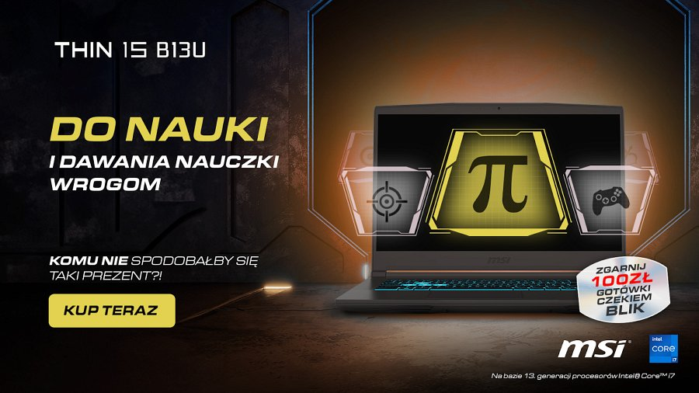

[Cyborg 15 A13VF-1485XPL](https://www.x-kom.pl/p/1299703-laptop-15-16-msi-cyborg-15-i5-13420h-16gb-1tb-rtx4060-144hz.html) to najtańszy na rynku laptop z kartą graficzną GeForce RTX 4060. Łączy on futurystyczny nowoczesny design, ekran IPS o odświeżaniu 144 Hz oraz wydajne podzespoły, m.in. procesor Intel Core i5-13420H i 16 GB pamięci RAM, dzięki którym poradzi sobie z każdą grą i sprawdzi się jako narzędzie do nauki.

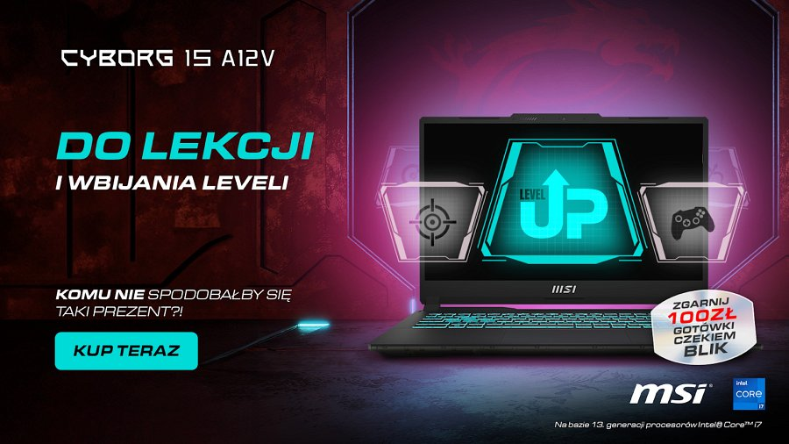

[Katana 15 B13VFK-2041PL](https://www.euro.com.pl/laptopy-i-netbooki/msi-laptop-katana-15-i7-16gb-1tb-4060-w11.bhtml) to notebook dla użytkowników, którzy cenią sobie atrakcyjną stylistykę, ale jednocześnie oczekują solidnej wydajności, pozwalającej na komfortową pracę, naukę i rozrywkę z najnowszymi tytułami w wysokiej jakości i płynności. Sprzęt otrzymał procesor Core i7-13620H, kartę graficzną GeForce RTX 4060 z obsługą DLSS 3 i 16 GB szybkiej pamięci RAM. Do tego dostajemy zadającą szyku klawiaturę z 4-strefowym podświetleniem RGB, przełącznik MUX pozwalający wycisnąć pełny potencjał podzespołów oraz efektywne chłodzenie Cooler Boost 5, dzięki któremu laptop nie zwalnia nawet w trakcie najgorętszych starć.

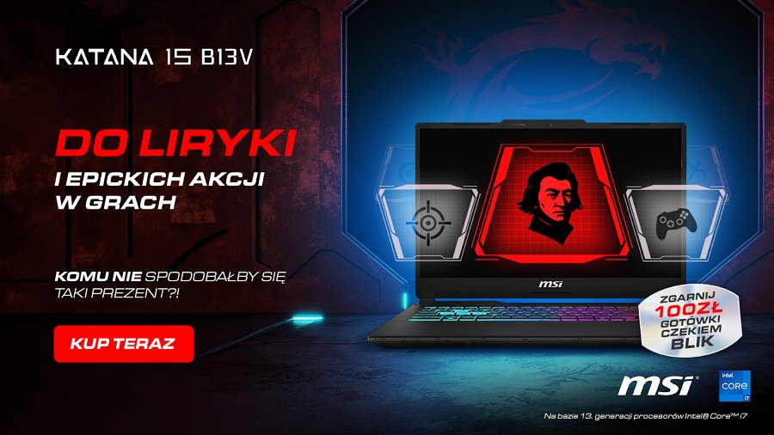

[MSI Vector 16 HX AI A2XWHG-256PL](https://www.mediaexpert.pl/komputery-i-tablety/laptopy-i-ultrabooki/laptopy/laptop-msi-vector-16-hx-ai-a2xwhg-256pl-16-ips-240hz-ultra-7-255hx-16gb-ram-1tb-ssd-geforce-rtx5070ti-windows-11-home) to laptop stworzony z myślą o wydajności. Ta 16-calowa maszyna pochwalić może się superszybkim ekranem IPS o odświeżaniu 240Hz, jej sercem jest procesor Intel Core Ultra 7 255HX ze wsparciem dla AI, a za wydajność graficzną odpowiada GeForce RTX 5070 Ti z obsługą DLSS4. Zaprojektowany dla profesjonalistów STEM, Vector 16 HX AI oferuje nowoczesną wydajność i niezawodną stabilność. Działa jak wysokotechnologiczny mózg, przetwarzając złożone dane z szybkością i precyzją. Od tworzenia oprogramowania po analizę danych i symulacje, Vector 16 HX AI zapewnia wydajność i niezawodność, jakiej inżynierowie potrzebują do sukcesu.

[MSI Titan 18 HX AI A2XWIG-220PL](https://www.komputronik.pl/product/958958/laptop-msi-titan-18-hx-ai-a2xwig-220pl-ultra-9-285hx-18-64gb-4tb-win11pro-rtx-5080.html) to flagowy laptop gamingowy, który łączy najnowsze technologie z bezkompromisową wydajnością. Wyposażony w topowej klasy procesor Intel Ultra 9 285HX, zaawansowaną kartę graficzną GeForce RTX 5080 oraz ekran Mini LED o rozdzielczości 4K UHD+, zapewnia niesamowitą jakość obrazu i płynność działania. Solidna konstrukcja, podświetlana klawiatura SteelSeries oraz innowacyjne technologie AI sprawiają, że jest to sprzęt idealny zarówno dla graczy, jak i profesjonalistów.

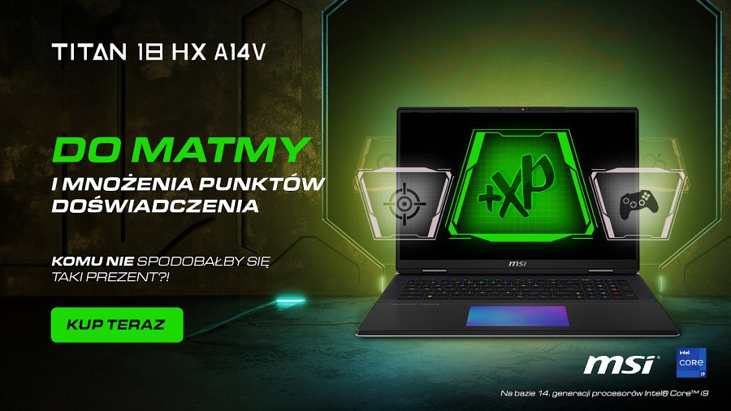

[Raider 18 HX AI A2XWJG-221PL](https://www.euro.com.pl/laptopy-i-netbooki/msi-laptop-raider-hx-18-u9-64-4tb-5090-w11.bhtml) to notebook dla graczy i profesjonalistów, którzy szukają bezkompromisowego sprzętu. Model ten otrzymał topowe podzespoły, w tym procesor Intel Core Ultra 9 285HX oraz najwydajniejszą mobilną kartę graficzną GeForce RTX 5090. Technologia OverBoost Ultra pozwala na uzyskanie do 260 W łącznej mocy, pobieranej przez CPU i GPU, co w połączeniu z 18-calowym ekranem 4K 120 Hz Mini LED sprawia, że użytkownicy mogą cieszyć się najwyższą jakością, niezależnie od scenariusza.

**Dwa razy więcej powodów do radości**

Dodatkowo, jeśli zdecydujesz się na zakup modelu biorącego w udział w akcji (serie Thin, Cyborg i Katana), możesz otrzymać czek BLIK o wartości 100 zł. Promocja trwa od 21 maja do końca czerwca lub do wyczerpania puli nagród. Aby wziąć w niej udział, należy zgłosić zakup przez formularz na stronie, załączyć rachunek i czekać na gratis (wszystkie szczegóły na [dedykowanej stronie](https://laptopymsi.pl/)). Jeden zakup - podwójna korzyść!